**MODELO OSI**

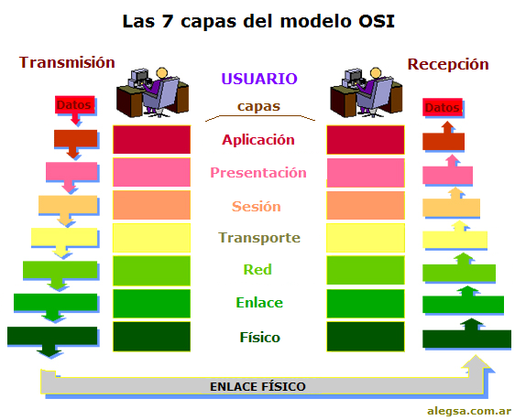

Las principales capas de este modelo son:

1. **Aplicación**

Este es el último nivel, y en encargado de permitir a los usuarios ejecutar acciones y comandos en sus propias aplicaciones como por ejemplo un botón para enviar un email o un programa para enviar archivos mediante FTP. Permite también la comunicación entre el resto de las capas inferiores.

1. **Presentación**

En esta capa no se trabaja con direccionamiento de mensajes ni enlaces, sino que es la encargada de trabajar con el contenido útil que nosotros queremos ver.

1. **Sesión**

Mediante este nivel se podrá controlar y mantener activo el enlace entre las máquinas que están transmitiendo información. De esta forma se asegurará que, una vez establecida la conexión, esta se mantenga hasta que finalice la transmisión.

1. **Transporte**

es la capa principal en donde se debe proporcionar la calidad suficiente para que la transmisión del mensaje se realice correctamente y con las exigencias del usuario.

1. **Red**

Esta capa se encarga de la identificación del enrutamiento entre dos o más redes conectadas. Este nivel hará que los datos puedan llegar desde el transmisor al receptor siendo capaz de hacer las conmutaciones y encaminamientos necesarios para que el mensaje llegue. Debido a esto es necesario que esta capa conozca la topología de la red en la que opera.

1. **Enlace de Datos**

Este nivel se encarga de proporcionar los medios funcionales para establecer la comunicación de los elementos físicos. Se ocupa del direccionamiento físico de los datos, el acceso al medio y especialmente de la detección de errores en la transmisión.

1. **Físico**

Este nivel se encarga directamente de los elementos físicos de la conexión. Gestiona los procedimientos a nivel electrónico para que la cadena de bits de información viaje desde el transmisor al receptor sin alteración alguna.

**MODELO TCP/IP**

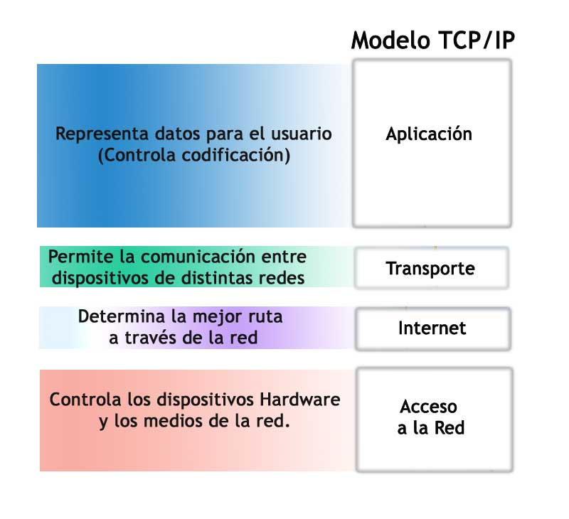

Los niveles de este modelo son:

1. Aplicación: es la parte superior del protocolo TCP/IP y suministra las aplicaciones de red tipo Telnet, FTP o SMTP, que se comunican con las capas anteriores (con protocolos TCP o UDP).
2. Transporte: permiten conocer el estado de la transmisión, así como los datos de enrutamiento y utilizan los puertos para asociar un tipo de aplicación con un tipo de dato.
3. Red o internet: proporciona el paquete de datos o datagramas y administra las direcciones IP.
4. Nivel de enlace o acceso a la red: es la primera capa del modelo y ofrece la posibilidad de acceso físico a la red (que bien puede ser en anillo, ethernet, etc.), especificando el modo en que los datos deben enrutarse independientemente del tipo de red utilizado.

**Comparación:**

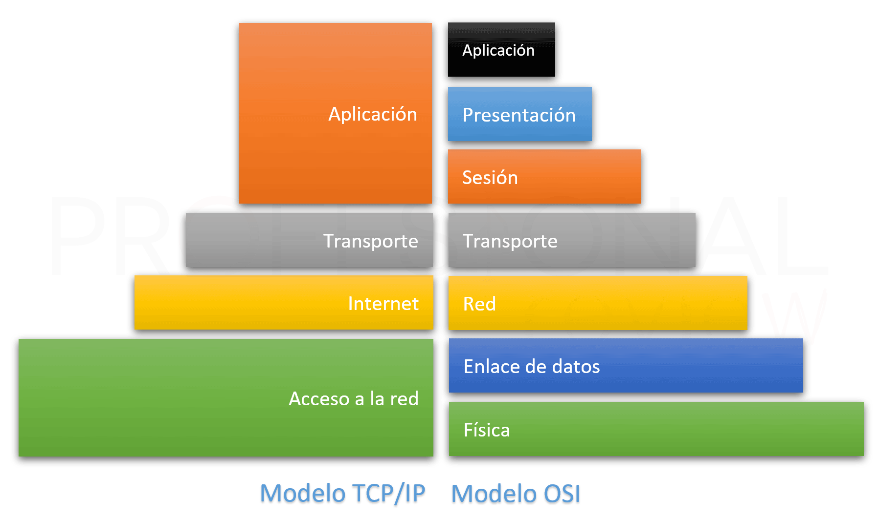La capa de aplicación del modelo TCP/IP es similar a las capas OSI 5, 6, 7 combinadas, aunque el modelo TCP/IP no tiene la llamada capa de presentación o de sesión. La capa de transporte de TCP/IP abarca las responsabilidades de la capa de transporte OSI y algunas de las responsabilidades de la capa de sesión OSI. La capa de acceso a la red de TCP/IP abarca el enlace de datos y las capas físicas del modelo OSI. La capa de Internet de TCP/IP no aprovecha los servicios de secuenciación y reconocimiento que pueden estar presentes en la capa de enlace de datos del modelo OSI. La responsabilidad es de la capa de transporte en el modelo TCP/IP.